EMC – Retour de classe | Thème n°1 : pourquoi nous sommes-nous confinés ?

Consigne : lors de cette première séance, nous allons comprendre, ensemble, pourquoi le confinement était le seul choix pour faire face à l’épidémie du Coronavirus.

Etape n°1 – la sensibilité | Comment as-tu vécu le confinement ? Fais ta liste du confinement.
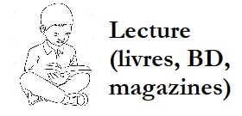
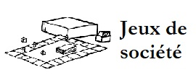
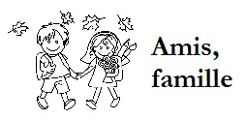
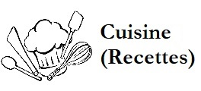
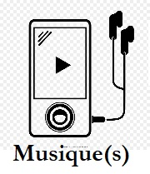

Etape n°2 – le jugement | Quels sont les conseils de Thomas Pesquet ? Les as-tu appliqués ?
↓ Note ici ses conseils. | ↓ Pour chaque conseil, indique si tu l’as réalisé. Pourquoi l’avoir fait (ou pas) ?
Conseil n°1 :

Conseil n°2 :

Conseil n°3 :

Conseil n°4 :

Etape n°3 – règle et droit | Quels sont les avantages du confinement ? As-tu compris les règles ?
Qui est l’auteur de cette vidéo ? A qui s’adresse-t-elle ?
Comment le virus se propage-t-il d’un individu à l’autre ?
Cite deux gestes barrière qui permettent de s’en protéger.
Pourquoi le confinement est-il nécessaire pour réduire la diffusion du virus ?
Situation n°1 – quelle réponse courte ferais-tu à cette personne ?
Situation n°2 – quelle réponse courte ferais-tu à cette personne ?
Situation n°3 – quelle réponse courte ferais-tu à cette personne ?

Etape n°4 – l’engagement | Décris une journée de confinement pour aider les générations futures.
Imaginons qu’un nouveau confinement soit décidé ; l’un des tes proches (petit frère, camarade d’école) est inquiet par peur de s’ennuyer. Sous la forme de ton choix (lettre, BD, dessin, liste, emploi du temps, poème), raconte une journée de confinement qui permettrait de prendre soin de soi et des autres.

